Отдел образования Петриковского
районного исполнительного комитета

Государственное учреждение образования
«Макаричская базовая школа»

Областной конкурс
«Юный архивист», посвящённый 80-летию освобождения Республики
Беларусь от немецко-фашистских захватчиков

Номинация «Начало освобождения территории Беларуси»

ВОЙНА УЧАСТВУЕТ ВО МНЕ
Исследовательская работа

Автор:
Штыкова Анастасия,
учащаяся 9 класса
ГУО «Макаричская базовая школа»

Руководитель:
Макаревич Анфиса Павловна,
учитель ГУО «Макаричская базовая
школа»
тел. 80299116632

Макаричи, 2024

Содержание
1. Введение .....................................................................................................3
2. Основная часть........................................................................................... 7
2.1 Изучение архивных материалов по теме……………………….…..7
2.2 Освобождение Беларуси от немецко-фашистских захватчиков.…9
2.3 Освобождение Гомельщины…………………………………….....11
2.4 Воспоминания жительницы д. Макаричи Ситник Адарьи
Алексеевны и командира взвода отряда им. Калинина
Реута Иосифа Ивановича о бывшей подпольщице Макаревич
ТатьянеТрофимовне (1921г.р.)............................................................15
2.5 Воспоминания Рыбалко О.Н. об отце Труханович Николае
Петровиче ……………………………………………………………..20
3.Заключение.................................................................................................21
4. Список источников и литературы ……………………………...………26
5. Приложение……………………………………………………….…..…27
Введение
Великая Отечественная война явилась сложнейшим испытанием для народа нашей страны. Она оставила неизгладимый отпечаток в памяти людей, которые её перенесли. Война принесла боль и горечь в каждую белорусскую семью. Убивая мирных жителей, сжигая деревни, немецкие оккупанты рассчитывали сломить дух советских людей. Но надежды нацистской Германии на молниеносную войну разбились о героизм народа. Каждый третий белорус отдал свою жизнь за мирное небо над нашей Родиной. Жертвами войны стали более трёх миллионов наших соотечественников.
Не секрет, что сегодня историческая память белорусов подвергается атакам и всевозможным фальсификациям. Сегодня наши оппоненты в стране и за рубежом плодят фейки о нашей истории, в угоду политическим амбициям искажают давно устоявшиеся факты. Объектом их воздействия становятся наши ценности, идентичность, историческое право на суверенитет. И, как показывает практика, этот поток лжи только растёт, создавая дополнительные риски и угрозы развитию белорусского государства и общества.
Значимость темы исторического наследия белорусского народа нашла свое отражение в обновленной Конституции Республики Беларусь, поддержанной народом на республиканском референдуме 27 февраля 2022 года.
В Конституцию Республики Беларусь внесены положения, направленные на сохранение исторической правды и памяти о Великой Отечественной войне, массовом героизме народа: «Государство обеспечивает сохранение исторической правды и памяти о героическом подвиге белорусского народа в годы Великой Отечественной войны»[1, с. 15 ].
При этом на конституционном уровне закреплено, что долг граждан Республики Беларусь – сохранять историческую память о подвиге белорусского народа.
В целях сохранения социальной и исторической справедливости, устранения белых пятен истории, укрепления конституционного строя и национальной безопасности в марте 2021 г. Генеральным прокурором Республики Беларусь возбуждено и расследуется уголовное дело по факту совершения нацистскими преступниками, их пособниками, националистическими формированиями в ходе Великой Отечественной войны и в послевоенный период на территории БССР и других государств геноцида белорусского народа.
В основу принятого решения положены сведения о гибели миллионов белорусов и иных лиц вследствие зверств немецких оккупантов и их пособников.
Кроме того, общественность недостаточно осведомлена о ряде фактов геноцида, совершенных националистическими бандформированиями и пособниками фашистов. Это в свою очередь создает предпосылки для попыток их оправдания и даже героизации, и, как следствие, разрушения основополагающих ценностей, на которых строится белорусская государственность. Безнаказанность порождает новые преступления. Поэтому возбуждение уголовного дела по фактам злодеяний в отношении мирного населения Беларуси – важный этап в противодействии реабилитации нацизма. При этом Конвенция ООН по предупреждению преступлений геноцида и наказаний за него установила, что лица, обвиняемые в совершении геноцида, должны быть судимы компетентным судом государства, на территории которого было совершено данное деяние. Геноцид не имеет срока давности.
В ходе расследования установлено, что 288 населенных пунктов нашей страны разделили судьбу Хатыни. На территории БССР действовало 560 лагерей смерти. Проведено более 180 крупных карательных операций. На местах сражений, захоронений павших воинов и партизан установлены и бережно сохраняются тысячи памятников и мемориальных комплексов. Проводится кропотливая работа по 10 восстановлению имен тех, кто до сих пор покоится в безымянных могилах.
Расследование Генеральной прокуратурой уголовного дела о геноциде белорусского народа в годы Великой Отечественной войны является данью памяти погибших и также способствует установлению и сохранению исторической справедливости.
Это сделано для настоящего и будущих поколений, для сохранения духовного настроя белорусского общества, его сплочения и мобилизации на преодоление возникающих перед нами вызовов. Ведь именно историческая память – нравственный стержень общества, укрепляющий связь между поколениями в условиях глобальной нестабильности.
Сегодня, как никогда, всей своей жизнью, учебой, работой, службой, воспитанием детей каждый из нас обязан поддержать системные действия государства, сохранить память о погибших и трепетное отношение к своему историческому прошлому для того чтобы сберечь и укрепить единство нашей Родины.
Священный долг всех белорусов – помнить самим об этих событиях, а также не давать другим забывать или, тем более, искажать правду об истории нашей страны.
Кто-то может задаться вопросом – зачем нужно сейчас ворошить прошлое, бередить едва зарубцевавшуюся рану, нанесенную нашей стране событиями Великой Отечественной войны?
Ответ на этот вопрос, в первую очередь, обусловлен необходимостью установления всех жертв нацистской агрессии, недопущения их забвения. Потому что если не сделать это сейчас, то через годы выявить правду будет тяжелее: нас покинут последние свидетели и очевидцы тех лет, могилы зарастут лесами, а отдельные политические деятели получат еще больше возможностей для толкования истории на свой лад.
Беларусь торжественно и масштабно отметила День Независимости — главный праздник нашей государственности. В Минске 3 июля прошел грандиозный военный парад, посвященный 80-й годовщине освобождения Беларуси от немецко-фашистских захватчиков, на котором выступил Главнокомандующий Вооруженными Силами Республики Беларусь, Президент Александр Лукашенко.
Вот что сказал Президент Республики Беларусь 3 июля 2024 года:
“Мы как никогда бдительны. Мы выучили все уроки начала Великой Отечественной войны. И у нас только один учитель — наша история. История Победителей.
Мы говорим это тем, кто снова сеет вражду, бросая ее зерна на наши земли, кто готов втянуть в новую кровавую бойню свои народы.
В высоких кабинетах Вашингтона подсчитывают выгоды, продавая оружие и вгоняя в нищету украинский народ, двигаясь к основной цели. Она не меняется столетиями. Но инфоповоды совершенствуются.
Мы знаем истинные цели, знаем, кто стоит за каждой провокацией на Государственной границе Беларуси, за каждой террористической угрозой мирному населению. Знаем, потому что работаем на упреждение.
Нашему поколению выпала миссия сохранить мир на родной земле. Мир, который 80 лет назад подарили нам деды и прадеды. Будем достойны их бессмертного подвига».
Я считаю своим долгом изучать исторические события, происходившие на территории Беларуси, в частности Гомельской области в годы Великой Отечественной войны, узнать больше о жизни и боевом пути ветеранов-земляков, принимавших участие в освобождении Беларуси от немецко-фашистских захватчиков. Это актуально.
В данной работе хотелось бы показать, какой вклад внесли отдельные люди в историю страны, когда не щадя своей жизни шли в бой, чтобы «огнём и мечом» добыть единственную для всех Победу.
Я считаю, что патриотизм – это не только любовь к Родине, а желание что-то делать для своей Родины!
Цель исследования: изучение и анализ документальных источников, поисковых материалов, воспоминаний участников событий освобождения Беларуси от немецко-фашистских захватчиков, сохранение исторической правды об участниках Великой Отечественной войны, уроженцев деревни Макаричи.
Для достижения цели в работе были поставлены следующие задачи:
- изучить, проанализировать и документировать исторические события, связанные с освобождением Беларуси от немецко-фашистских захватчиков;
- изучить и документировать архивные материалы о жизни и боевом пути земляков;
- проследить отражение судьбы жителей деревни Макаричи Татьяны Макаревич и Николая Трухновича в истории страны;
- пополнить материалы школьного сайта, посвящённого моей землячке Татьяне Макаревич;
- формировать активную жизненную позицию.

Основная часть
Восемьдесят лет миновало со дня окончания Великой Отечественной войны. Войны, ставшей страшным испытанием для всего советского народа. Ценой неимоверных страданий и беспримерного героизма наши люди отстояли своё суверенное право жить и строить мирное будущее. Великая Отечественная война уже стала историей. Выросли новые поколения. Там, где раньше проходили бои, теперь раскинулись поля, выросли сады. Давно заросли травой траншеи и окопы. Но никогда не исчезнет её жестокое лицо из народной памяти. Можно восстановить города, поднять из руин страну, но никто не воскресит миллионы людей, так и не успевших построить свой дом и воспитать своих детей.
Эхо войны до сих пор звучит в душах людей. Меня поразили трагические факты о разрушительных масштабах той войны. Почему? Потому что война – это 1418 дней ужаса и смерти, 40 миллионов погибших советских людей, 1725 разрушенных городов и 70 тысяч сел и деревень, более 260 лагерей смерти, их филиалов и отделений только на территории Беларуси, 32 тысячи взорванных заводов и фабрик, 900 дней блокадного Ленинграда, 125 грамм хлеба в сутки, 20 часов ежедневной работы у заводских станков… Целью фашистской Германии было уничтожение 75% населения восточных территорий Советского Союза и превращения в рабов 25% оставшихся в живых. Но советский народ не позволил врагу достичь этой цели.
«Вдумайтесь: оккупанты и их пособники-полицаи сожгли 9 200 белорусских деревень. Из них более пяти тысяч – вместе с жителями. И мы знаем с чего это все начинается: с идей расового и генетического, любого другого превосходства одних народов над другими, с разделения на высших и второстепенных. Страшно то, что эти теории и сегодня находят своих приверженцев во всем мире. Но, слава богу, фашистская идеология чужда нашим белорусам, чья генетическая память стала настоящим национальным иммунитетом». Из выступления Президента Республики Беларусь А.Г.Лукашенко на республиканском митинге-реквиеме, посвященном 78-й годовщине Хатынской трагедии 21 марта 2021.
80-летие освобождения Беларуси от немецко-фашистских захватчиков – знаковое событие в жизни белорусского народа. С годами подвиг советских граждан, героически отстоявших свободу и независимость Родины, приобретает особую значимость. Никогда не будет предано забвению, какой высокой ценой оплачена Великая Победа. Память об обжигающей правде войны передается из поколения в поколение. Мы продолжаем рассказывать правду о Великой Отечественной войне, обо всех тяготах и лишениях того времени, героическом подвиге советского народа, благодаря которому состоялась Великая Победа.
Борьба против фашистской агрессии
На территории нашей страны кровопролитная война длилась долгие 3 года 1 месяц и 6 дней. С первых дней войны белорусы проявили невиданную самоотверженность, отвагу и мужество. Это было всенародное движение сопротивления, направленное на отстаивание независимости своего Отечества и освобождение мира от коричневой чумы. 1,3 миллиона наших соотечественников сражались на фронтах, 374 тыс. человек – в партизанских отрядах, 70 тыс. человек – в подполье. О масштабах всенародной войны против немецко-фашистских захватчиков говорит тот факт, что на территории Беларуси партизаны и подпольщики уничтожили около полумиллиона оккупантов и их пособников, пустили под откос 11 128 эшелонов и 34 бронепоезда, уничтожили 948 штабов и гарнизонов врага, уничтожили 1 355 танков и бронемашин. Всего в Беларуси насчитывалось более 20 крупных партизанских зон. Значительный вклад в разгром гитлеровской коалиции внесли труженики тыла, обеспечившие фронт всем необходимым – вооружением, военной техникой, боеприпасами, топливом, продовольствием, одеждой и др. В июле–августе 1941 года в глубь территории СССР, в Поволжье, на Урал, в Сибирь и Среднюю Азию, были эвакуированы более 1 миллиона человек, оборудование 129 крупных предприятий, 36 машинно-тракторных станций. К лету 1942 года для нужд фронта функционировало более 60 белорусских предприятий. Желание внести свой вклад в победу над врагом проявлялось в разных формах трудового соревнования. И это послужило важным моральным стимулом для роста производительности труда в тылу, совершенствования выпускаемой оборонной продукции (танков, орудий, самолетов и др.). В годы войны авиаконструкторы спроектировали новые типы самолетов, превосходившие немецкие. Например, за создание штурмовика Су-6 уроженец Беларуси выдающийся авиаконструктор П.О.Сухой был удостоен Сталинской премии 1 степени, которую он передал в Фонд обороны.
Долгожданный день освобождения стоил нашему народу неимоверных усилий и колоссальных жертв. В годы войны погиб не менее чем каждый 3-й житель Беларуси. Уничтожено полностью или частично, в том числе вместе с жителями, не менее 209 из 270-ти городов и райцентров (на 80–90% – города Минск, Гомель, Витебск), более 12 348 сельских населенных пунктов. Беларусь лишилась более половины национальных богатств. Общий ущерб народному хозяйству БССР составил свыше 2,3 триллионов долларов США. Во многом благодаря вкладу белорусского народа, который плечом к плечу с другими народами Советского Союза отстаивал независимость своего государства, отдавал свою жизнь в борьбе с фашизмом, стала возможной наша мирная и благополучная жизнь.
Освобождение Гомельщины от немецко-фашистских захватчиков
Освобождение нашей республики началось с Гомельщины. Именно здесь германский фашизм получил такой удар, от которого уже не смог оправиться. Полная героизма Битва за Днепр, блестящая наступательная операция «Багратион», парализующие оккупантов диверсионные действия партизанских соединений золотыми буквами вписаны в хронику Великой Отечественной Войны и историю нашего Гомельского края.
Великая Отечественная война оставила на Гомельской земле страшный след. По данным областного музея военной славы, безвозвратные потери Красной армии только в ходе Гомельско-Речицкой наступательной операции составили 21 650 человек. 12 350 наших бойцов погибли при проведении Калинковичско-Мозырской наступательной операции. 7 164 советских воина нашли вечное упокоение, отдав свою жизнь за успех Рогачевско-Жлобинской наступательной операции. В настоящее время на территории Гомельской области 1215 воинских захоронений и захоронений жертв войны, 667 памятников воинской славы, 317 захоронений советских воинов, партизан и жертв войны включены в Государственный список историко-культурных ценностей Беларуси.
Посещая места захоронений в городе Петрикове и Петриковским районе, нетрудно заметить какая интенсивность боев была в нашем регионе. Для организации борьбы с оккупантами в тыле врага с первых дней войны начали создаваться подпольные группы и партизанские отряды. Наиболее чувствительные удары по врагу наносили партизанские отряды, которые сражались в прифронтовой полосе в тесном взаимодействии с частями Красной Армии. Особенно отличились партизаны Полесского отряда «Красный Октябрь», которым командовал Т.П. Бумажков.
В 1943 году 60 процентов территории Гомельщины контролировалось партизанами.
Роль Белорусской стратегической наступательной операции «Багратион» в Великой Отечественной войне.
Ключевую роль в приближении Великой Победы сыграла Белорусская стратегическая наступательная операция «Багратион» – (23 июня – 29 августа 1944 г.), ставшая образцом полководческого искусства. «Багратион» была одной из крупнейших военных операций за всю историю войн и закончилась победой Советского Союза. К 23 июня 1944 г. фронт протяженностью 1 100 км в Беларуси проходил по линии оз. Нещедро, восточнее городов Витебска, Орши, Могилева и Жлобина, по р. Припять, образуя огромный выступ, обращенный своей вершиной на восток. Здесь оборонялись войска группы армий «Центр», на севере к ней примыкали войска 16-й армии группы армий «Север», на юге – 4-й танковой армии группы армий «Северная Украина». Общая численность обороняющихся немецких войск составляла 1,2 миллионов человек, было задействовано 9,5 тыс. орудий и минометов, 900 танков и штурмовых орудий, 1350 самолетов. За время Белоруской операции 17 дивизий и 3 бригады противника были полностью уничтожены, 50 дивизий лишились более половины своего состава. Потери убитыми, ранеными и пленными составили около 0,5 миллионов человек.
Наиболее яркие факты операции «Багратион», приблизившие Великую Победу: план операции являлся смелым по замыслу и оригинальным по форме. Благодаря целому комплексу мер удалось добиться того, что подготовка крупнейшего по масштабам за всю историю войн наступления осталась практически незамеченной. Замысел операции «Багратион» характеризовался множеством нестандартных, принципиально новых элементов стратегического характера.
Четыре фронта объединяли 20 общевойсковых и 2 танковые армии (всего 166 дивизий, 12 танковых и механизированных корпусов, 7 укрепленных районов и 21 бригаду). Координацию действий фронтов осуществляли маршалы Советского Союза Г.К.Жуков и А.М.Василевский. Впервые за годы войны большая часть подвижных групп армий и фронтов была введена в сражение после прорыва тактической зоны обороны противника. Осуществлен новый метод артиллерийской поддержки пехоты и танков – двойной огневой вал. Было продемонстрировано стремительное фронтальное и параллельное преследование противника на большую глубину, командующие фронтов широко использовали подвижные соединения и части для выхода на тылы отходившего противника; ни в одном сражении Великой Отечественной войны не было задействовано такой мощи. Всего к операции привлекались свыше 2,5 млн. человек, более 45 тыс. орудий и минометов всех калибров, свыше 6 тыс. танков и самоходных артиллерийских установок, около 7 тыс. самолетов фронтовой авиации и свыше 1 тыс. самолетов авиации дальнего действия. К началу операции общее превосходство Красной Армии над противником достигало: по людям – в 2 раза; орудиям и минометам – в 3,8; танкам и самоходным артиллерийским установкам (штурмовым орудиям) – в 5,8; боевым самолетам – в 3,9; итогом первого этапа Белорусской наступательной операции «Багратион» (23 июня – 4 июля) стало нанесение тяжелого поражения немецкой группе армий «Центр». Были освобождены города Витебск, Лепель, Орша, Могилев, Бобруйск, Борисов, Вилейка.
Исключительное значение для дальнейшего продвижения советских войск имело освобождение города Минска, которое началось утром 3 июля. В результате упорных боев к исходу дня войска 1 и 3-го Белорусских фронтов очистили столицу БССР от немецких войск. Всего за 12 дней наступления советские войска продвинулись в западном направлении на глубину 225–250 км и освободили более половины территории Беларуси; наступление Красной Армии было настолько стремительным и мощным, что освобождение от немецких оккупантов г. Минска было осуществлено на 4–5 суток раньше срока, установленного Ставкой Верховного главнокомандующего; важным достижением операции «Багратион» была целая череда крупных «котлов», которые Красная Армия в совершенстве научилась организовывать, – Бобруйский и Минский «котлы». В «котел» под г. Бобруйском 27 июня попала крупная группировка немцев (около 40 тыс.). Для их скорейшего уничтожения по приказу Ставки Верховного главнокомандующего была привлечена 16-я воздушная армия. Около 400 бомбардировщиков и штурмовиков полтора часа бомбили гитлеровцев, нанеся не только огромный урон, но и полностью деморализовав их. В этот же день был освобожден г.Бобруйск. 3 июля был создан самый большой Минский «котел», в который попала стотысячная немецкая группировка; на втором этапе (5 июля – 29 августа) фронты, тесно взаимодействуя между собой, успешно осуществили 5 наступательных операций: Шяуляйскую, Вильнюсскую, Каунасскую, Белостокскую, Люблин-Брестскую. При продвижении 3-го Белорусского фронта в Вильнюсской операции (5–20 июля) его войсками были освобождены г.Воложин и г.Молодечно (5 июля), г.п. Ивенец (6 июля), а.г. Гольшаны, г. Ошмяны, г.п. Юратишки (7 июля), г. Ивье (8 июля), г. Лида (9 июля) и правобережная часть г. Гродно (16 июля). Одновременно с началом Вильнюсской операции стали развертываться наступательные действия 2-го Белорусского фронта. Его главные силы после завершения Минской операции без оперативной паузы стали продвигаться в западном направлении. Развивая наступление и преследуя отступающего противника, воины 49-й армии 7 июля освободили г. Дзержинск, а 8 июля части 3-й армии и армейский подвижный отряд 50-й армии овладели г. Новогрудком. Сохраняя высокие темпы наступления, войска фронта за последующие пять дней, преодолевая упорное сопротивление немецких войск, форсировали три водных рубежа и продвинулись в западном направлении на 120–125 км. За этот период были освобождены райцентры Зельва, Мосты, Волковыск. Наиболее упорные бои происходили в районе населенных пунктов Гродно и Свислочь, куда сумели подтянуться до 10 немецких дивизий. Здесь сопротивление противника было сломлено 23–24 июля, что дало возможность советским войскам полностью освободить г. Гродно, а 27 июля – овладеть г. Белостоком; партизанское движение в Беларуси приобрело стратегическое значение, превратилось в один из крупных факторов разгрома врага. Так, в ночь на 20 июня партизанские отряды скоординировано провели массовые диверсии на железных дорогах, осуществив свыше 40 тыс. подрывов рельсов, а за последующие девять суток еще 29 тыс. При этом только с 26 по 29 июня партизаны пустили под откос 147 вражеских эшелонов. Благодаря операции белорусских партизан, нашедших проход в тыл врага через топкое болото, была построена дорога-лежневка, давшая важное тактическое преимущество советским войскам в ходе операции «Багратион»; 28 июля 1944 г. войсками 1-го Белорусского фронта освобожден г. Брест, западные рубежи нашей страны были защищены. Однако с целью полного разгрома вооруженных сил фашистской Германии Советская армия продолжила крупные наступательные операции и в течение 1944–1945 годов полностью или частично были освобождены территории десяти европейских стран – Румынии, Болгарии, Венгрии, Югославии, Польши, Чехословакии, Австрии, Дании, Норвегии и Германии. 17 июля 1944 г. состоялся «Парад побежденных». Взятых в плен немецких солдат и офицеров (около 57 тыс.) войсками Белорусских фронтов под конвоем провели по г. Москве, за колоннами которых 7 следовали десятки поливальных машин, смывая с улиц оставшуюся от них грязь.
Наступательная операция «Багратион» имела исключительное значение для белорусов: без этой победы не было бы ни белорусского народа, ни белорусской государственности. Потому совершенно не случайно датой независимости выбран день освобождения столицы нашей республики. 3 июля – вечный символ свободы и любви к Родине, за которую белорусы отдавали самое ценное – свои жизни. Великая Отечественная война научила нас ценить мир и независимость. Но суверенитет мало завоевать на поле боя. Период становления Беларуси как самостоятельного государства стал очередным суровым испытанием для белорусского народа. За 80 лет, прошедших с момента кровопролитной войны, в нашей республике не только преодолена послевоенная разруха, но и благодаря титаническому труду и самоотверженности целых поколений создана динамично развивающаяся страна, занимающая лидирующие позиции во многих сферах на мировой арене.
А сколько немых свидетелей подвига бойцов-освободителей, положивших жизнь на алтарь Победы и нашедших вечное упокоение на гомельской земле, – их сотни: монументальные памятники, небольшие обелиски и скромные могилы на гражданских кладбищах. Тысячи и тысячи фамилий – от рядовых до генералов, людей разных национальностей и вероисповеданий, сыновей и дочерей великой страны – высечены на надгробных камнях и плитах.
В каждом белорусском городе и каждой деревеньке живет память о наших героях. Она передается из поколения в поколение, от сердца к сердцу, связывая всех нас живой нитью любви и верности Отечеству.
Множество подвигов было совершено обыкновенными людьми, которые, несмотря на тяжелые испытания, смогли противостоять врагу и победить.
Великая Отечественная война коснулась каждого жителя деревни Макаричи. Отцы, мужья, братья, дедушки, дяди кто-то из них воевал или был ранен, пропал без вести или познал ужас немецкого плена. Жители деревни Макаричи мужественно сражались с врагом. Во время Великой Отечественной войны партизаны разгромили волостную управу, которую создали здесь оккупанты. 113 жителей погибли на фронте. Многие стали узниками концлагерей. В боях около деревни Макаричи погибли 5 советских солдат (похоронены в братской могиле на гражданском кладбище). В памяти истории навсегда сохранятся имена и подвиги тех, кто на фронте и в тылу вносил свой личный вклад в общее дело Победы. Такой была Макаревич Татьяна Трофимовна. Она родилась в деревне Макаричи в 1921 году.
Судьба жительницы деревни Макаричи Петриковского района Татьяны Макаревич – яркий пример героизма и самоотверженности наших соотечественников в годы Великой Отечественной войны. Мы помним о наших героях и хотим, чтобы и будущие поколения не забывали, какой ценой досталась нашей стране победа над врагом.
О Татьяне Макаревич сохранилось очень мало сведений. В книге «Память» приводится краткий материал о её деятельности и казни [2, с.372,373].
В архивных материалах есть воспоминания командира взвода отряда им. Калинина Реута Иосифа Ивановича и воспоминания жительницы деревни Макаричи Ситник Адарьи Алексеевны. Вот что они рассказали о Тане.

Воспоминания жительницы д. Макаричи
Ситник Адарьи Алексеевны о
Макаревич Татьяне Трофимовне
Таня работала в основном в Муляровке. Вместе с другими жителями деревни Макаричи она вырубала лес, росший вдоль дороги, чтобы расширить дорогу.
Однажды, когда, идя на работу, я вместе с Таней, Наташей и Евой, проходили мимо комендатуры, нас заметил старший полицейский г. Петрикова по фамилии Неверовский, около его находились еще два человека. Но из нас четырех никто не знал, кто они, откуда, почему здесь.
Таня в тот день, как и Наташа, была одета в голубое летнее платье. Когда старший полицейский нас увидел, он очень громко крикнул:
- В голубом платье, подойди сюда!
На голос откликнулась Наташа:
- Я?!
- Нет, сказал полицейский.
- Твоя подруга!
Таня обернулась. И сразу поняла, что это, по-видимому, её зовут и только в ответ нам успела сказать:
- Вот черти, захотели горелки!
Я сразу догадалась, что, по-видимому, "эти" и предали Таню.
Мы долго ещё после этого ждали её, думали, отпустят. Но на второй день нам стало ясно, что её арестовали.
В тот день шёл очень сильный дождь, было немного даже холодно.
Полицаи и немцы долго издевались над ней. По-видимому, она и скончалась, не вытерпев пыток [ 4 ].

Воспоминания командира взвода отряда
им. Калинина Реута Иосифа Ивановича о бывшей подпольщице
Макаревич Татьяне Трафимовне (1921г.р.)
В 1943г. пришла к нам в отряд, который располагался в д. Замостье, девушка. Зашла в штаб и говорит: "Примите меня в отряд, пожалуйста!"
Командование отряда поручило мне изучить Таню. И тогда я решил послать её в г. Петриков и устроиться на работу к немцам, дал ей много листовок. С ней мы договорились, где будем встречаться всегда, и она будет докладывать о выполнении задания.
На четвертый день я пошел на встречу, на левую сторону Припяти, к урочищу Остров. Вскоре и Таня пришла. Она рассказала о том, что все листовки расклеила в Петрикове и даже в расположении полиции. Сразу же, на второй день, немцы подняли тревогу. Таню предупредили. Еще после этого она сумела завербовать несколько человек из полиции, которые вскоре перешли в партизанский отряд с оружием, завела тесную связь с подпольщиками г. Петрикова. Но, к сожалению, в отряде оказалось два предателя, которые и выдали Таню. Они по фамилии Высоцкий (знать не знаю) и второго фамилии не знаю. Они не являлись жителями д. Сколодино Петриковского района. Это случилось так:
В 1943 году гитлеровское командование решило послать фашистские отряды на подавление Лельчицкого партизанского отряда. В ответ на это, Советское командование дало указание: эвакуировать всё население из сел и деревень Лельчицкого района вглубь леса. В это время предатели завербовались к немцам. Они доложили, что среди работающих на территории, занятой гитлеровцами, есть девушка-партизанка из села Макаричи, но фамилии, имени и отчества они не знали и не могли знать, так как все было засекречено. Тогда начальник полиции приказал собрать всех рабочих и выяснить её лицо. При осмотре один из предателей её узнал. Таню вызвали в комендатуру. Её долго пытали, издевались над ней, но отважная героиня не выдала партизан. Фашисты услышали только несколько слов: "Сколько вы, гады, будете мучить меня?! Но я вам ничего не скажу... Нас много - и за меня отомстят!"
Таня могла бы назвать много партизан, особенно семей партизан. Но она их не выдала... Она погибла за Родину как герой, как преданный и любящий её человек.
Слава и честь подпольщице Макаревич Татьяне Трофимовне!
При поддержке администрации района и неравнодушных жителей деревни Макаричи 3 июля 2017 года в Макаричской базовой школе состоялось торжественное открытие Почетной доски памяти Татьяны Трофимовны Макаревич, жительницы деревни Макаричи, принявшей мучительную смерть в годы Великой Отечественной войны.
На сайте ГУО «Макаричская базовая школа» создана страница, посвящённая Татьяне Макаревич, в основу создания которой положена система работы по ознакомлению людей с историй жизни Татьяны Макаревич, чей вклад в сохранение мира на земле неоценим. Сайт – отличная возможность рассказать о событиях давно минувших дней, проявить любовь к Родине, испытать гордость за своих соотечественников, отдавших свои жизни ради мира на земле [4].
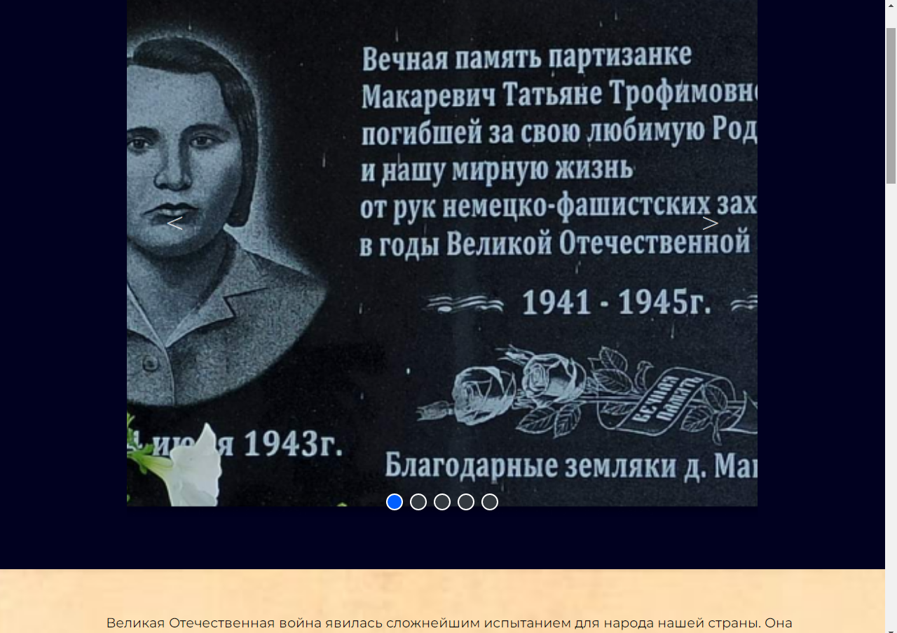

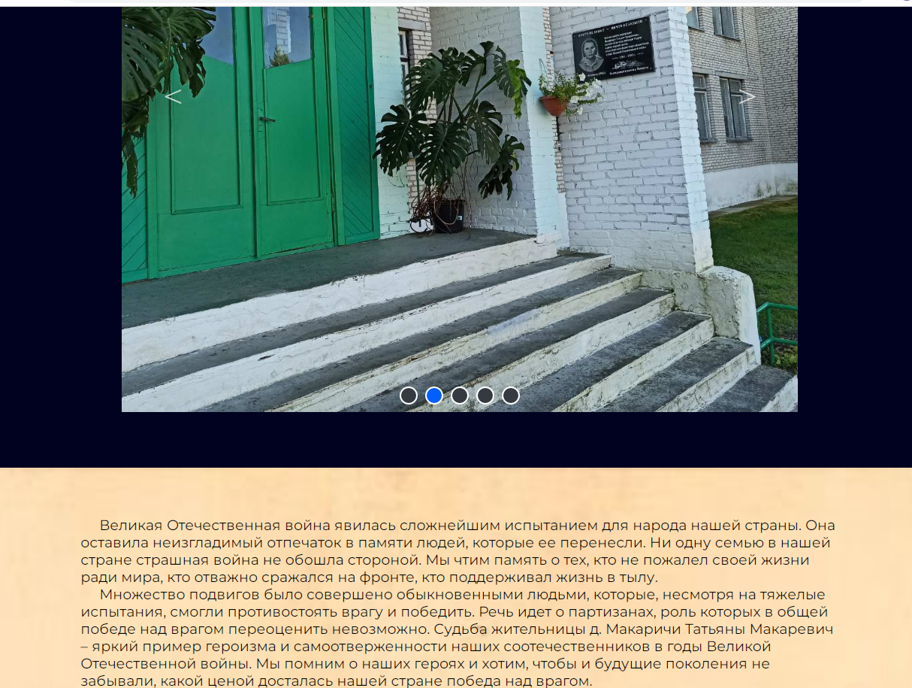

По разным дорогам развела война односельчан, призванных на схватку с врагом. Но волей судеб соединила в одну, ставшую частью сокрушительной силы способной разгромить врага и освободить захваченную территорию.
Фронт, корпус, дивизия – за этими военными терминами стоит не серая масса, а солдат, человек, у которого своя мечта, своя судьба, своя жизнь, которую он в любую минуту незадумываясь, готов положить на алтарь Победы, такой желанной и единственной.
С честью выполняли свой сыновий долг и наши земляки.
Время быстротечно, уходят свидетели тех страшных лет. Как же сохранить память о них и передать последующим поколениям? Во многих семьях бережно хранятся фотографии, на которых мы видим вечно молодых мальчишек и девчонок, письма, похоронки, ставшие реликвией семьи.
Хочется рассказать ещё о Труханович Николае Петровиче. Мы посетили дочь ветерана Рыбалко Ольгу Николаевну.

Труханович Николай Петрович
Труханович Николай Петрович родился в 1919 году в деревне Макаричи в семье крестьян. В 1930 году окончил четыре класса. В 1939 году был призван на службу Петриковским РВК. Получил звание «младший сержант». Служил Орудийным мастером в первой батареи. После службы в армии домой не вернулся, так как началась Великая Отечественная война. Труханович Николай Петрович служил и воевал в зенитной артиллерии. Находился при фронтовой полосе и станции, по охране столицы Москвы и Куйбышева. Участвовал в тяжёлых боях под Сталинградом и Курской Дугой. Находился при железной дороге. Много было у Николая Петровича памятных боев. То брали высоту, то железную дорогу. И так пригорок за пригорком, деревня за деревней, город за городом освобождали родную землю от фашистских оккупантов. Ранен не был. В оккупации писем не писал, им не разрешалось. Боевые товарищи были в школе ШМАС (Школа младших авиационных специалистов).

В семье сохранились фронтовые фотографии его и его друзей.
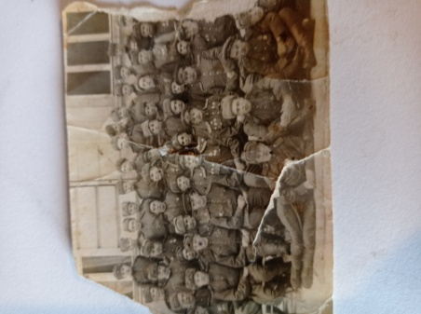
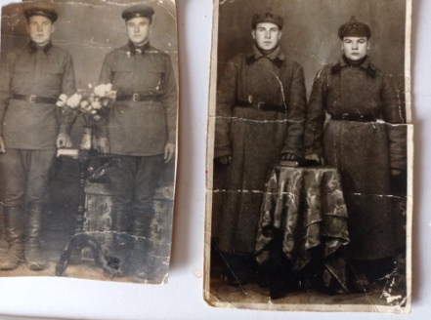

Получил ордена:
«За победу над Германией в Великой Отечественной войне 1941-1945г.г.»
«Двадцать лет Победы в Великой Отечественной войне 1941 – 1945 гг.» «Тридцать лет Победы в Великой Отечественной войне 1941 – 1945 гг.»
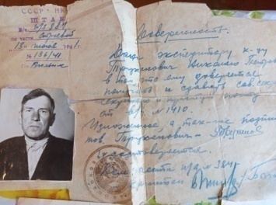
«Сорок лет Победы в Великой Отечественной войне 1941 – 1945 гг.» «Шестьдесят лет Вооруженных сил СССР» «70 лет Вооруженных сил СССР».

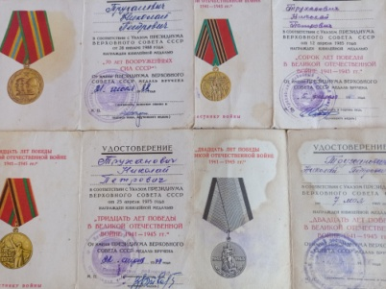
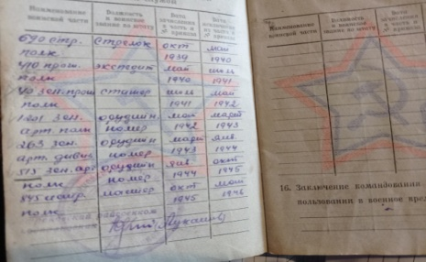
Есть «Красноармейская книжка», которую он всегда носил при себе.
На фронте в 1943 году Николай Петрович познакомился со своей будущей женой Симаненко Марией Андреевной, которая тоже сражалась с фашистскими оккупантами. Она служила телефонисткой и имела звание «красноармеец». За храбрость, стойкость и мужество, проявленные в борьбе с немецко-фашистскими захватчиками была награждена орденом Отечественной Войны II степени.
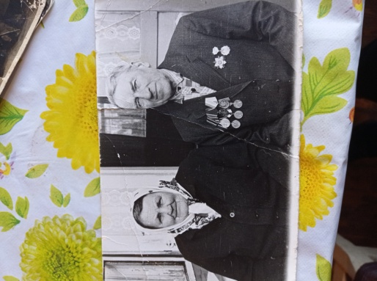
После войны Николай Петрович и Мария Андреевна поженились. Стали проживать в родной деревне Николая Петровича. У них родились пятеро детей. Построили дом, воспитывали детей, трудились в совхозе «Петриковский». Мария Андреевна была награждена орденом Матери. Николай Петрович освоил гармонь. Работал гармонистом в местном клубе.
Николай Петрович и Мария Андреевна захоронены на местном кладбище рядышком. За могилами ухаживает дочь Рыбалко Ольга Николаевна, которая в настоящее время уже на пенсии. Ольга Николаевна бережно хранит награды, фотографии, документы своих родителей. С гордостью делится воспоминаниями о них.
Я считаю, что жители деревни Макаричи, о которых я рассказала в своей работе, внесли вклад в историю страны. Не щадя своей жизни шли в бой, чтобы «огнём и мечом» добыть единственную для всех Победу.

Заключение
История нашего государства вызывает у меня искренний интерес и гордость за белорусский народ. Только сильный народ мог выстоять в этой страшной войне. Мы, потомки победителей, должны гордиться нашими предками, спасшими мир от фашистского ига, чтить память о том страшном, но героическом времени и знать, что война – это не то, что было и не повториться, она реальна и страшна, и мирное будущее Родины зависит от нас.
Сегодня, как никогда, всей своей жизнью, учебой, работой, службой, воспитанием детей каждый из нас обязан поддержать системные действия государства, сохранить память о погибших и трепетное отношение к своему историческому прошлому для того чтобы сберечь и укрепить единство нашей Родины.
Священный долг всех белорусов – помнить самим об этих событиях, а также не давать другим забывать или, тем более, искажать правду об истории нашей страны.
Безусловно, самое важное достижение – обеспечение на белорусской земле мира и стабильности, независимости и территориальной целостности государства в условиях, когда в разных уголках земного шара разжигаются вооруженные конфликты, вспыхивают войны и гибнут мирные граждане. Дело чести современного поколения помнить и ценить сделанное нашими соотечественниками во имя мира и безопасности. Достижения суверенной Беларуси были бы невозможны без Великой Победы. Мирным трудом нынешнее поколение белорусов должно быть достойно ратного подвига предков, которые с оружием в руках защищали нашу землю. «Только бережно храня память о героях и приумножая достигнутое, белорусы всегда будут оставаться хозяевами на своей земле и сами определять собственную судьбу», – справедливо подчеркнул Президент Республики Беларусь А.Г. Лукашенко.
По словам белорусского лидера А.Г.Лукашенко, «Великая Победа – главный и ключевой момент в истории возрождения и становления белорусской нации. Ее уроки позволяют сегодня, помня и зная прошлое, заглянуть в будущее. А жизнелюбие и творческая энергия поколения победителей, восстановившего страну из руин, являются примером того, как мы должны жить и работать». Пройдя через тяжкие испытания Великой Отечественной войны, белорусы и впредь будут черпать силы в той Великой Победе.
Память о величии подвига, совершённого нашим народом, с годами не должна угаснуть. Эта память соединяет нас с прошлым и показывает дорогу в будущее, рождает чувство сопричастности к великой и славной истории Отечества. Не могут жить люди, забыв о своей истории, не могут существовать народы, не вспоминая о своих героях. Для Беларуси, в буквальном смысле сожжённой пожаром войны, главным уроком стало понимание того, что такое не должно повториться никогда. Но чем дальше уходят в прошлое события Великой Отечественной войны, тем больше находится желающих переписать историю. В мире живы силы, которые и по сей день проповедуют идеи мирового господства. Не позволить приуменьшить подвиг наших отцов, дедов и прадедов – наш долг. Поэтому мы должны использовать каждую возможность, чтобы не взяла верх историческая ложь, чтобы не притуплять память о героическом прошлом нашей Беларуси.
Закончить работу хочется словами Президента Республики Беларусь Александра Григорьевича Лукашенко на заседании VII Всебелорусского народного собрания: «Понятно одно: нас очень хотят втянуть в войну. Как никто другой, и я как Главнокомандующий, и наши военные, спецслужбы это видят. Пока они нас провоцируют, роют окопы, модернизируют военную инфраструктуру, вооружение. Я уже говорил: мы по другую сторону границы, здесь, строим мирную жизнь. Стены не возводим. Окопы не роем. Но наше миролюбие — не пацифизм. Я попрошу не путать. По мере роста угроз будем принимать симметричные меры и наращивать боевую мощь.
И обращаясь к ним, хотел бы попросить: вы не толкайте нас к асимметричным мерам. Мы должны быть сильными, чтобы никто не посмел поставить нас на колени, как было часто в нашей истории. Чтобы нас как футбольный мяч от ворот до ворот больше не бросали: то в одну сторону, то в другую.
Мы ни у кого не просим земли, мы ни у кого ничего не требуем. Мы хотим жить на своей земле. Наш народ белорусский выстрадал это право, и мы его отдать никому не позволим».
Я полностью поддерживаю слова Президента нашей страны Александра Григорьевича Лукашенко и считаю своим долгом жить и трудиться на благо родной Беларуси.

Список источников и литературы:
1. Конституция Республики Беларусь
2. Книга ПАМЯТЬ, Петриковский район
// Памяць: Гіст.- дакум. хроніка Петрык. р-на / Рэд.- укл. П 15 В.Р.Феранц. – Мн.: Ураджай, 1995. – 639с., [8] л. іл. ISBN 985-04-145-1
3. Статья из газеты “Петрыкаўскія навіны”от 8 июля 2017 года.
4. Кавалени, А.А. Великая Отечественная война советского народа: пособие для учреждений среднего образования / А.А.Кавалени. – Минск: Национальный институт образования, 2020. – С.154 – 166.
5. Воспаминания сохранившиеся в архивных документах ГУО “Макаричская базовая школа.

Приложение
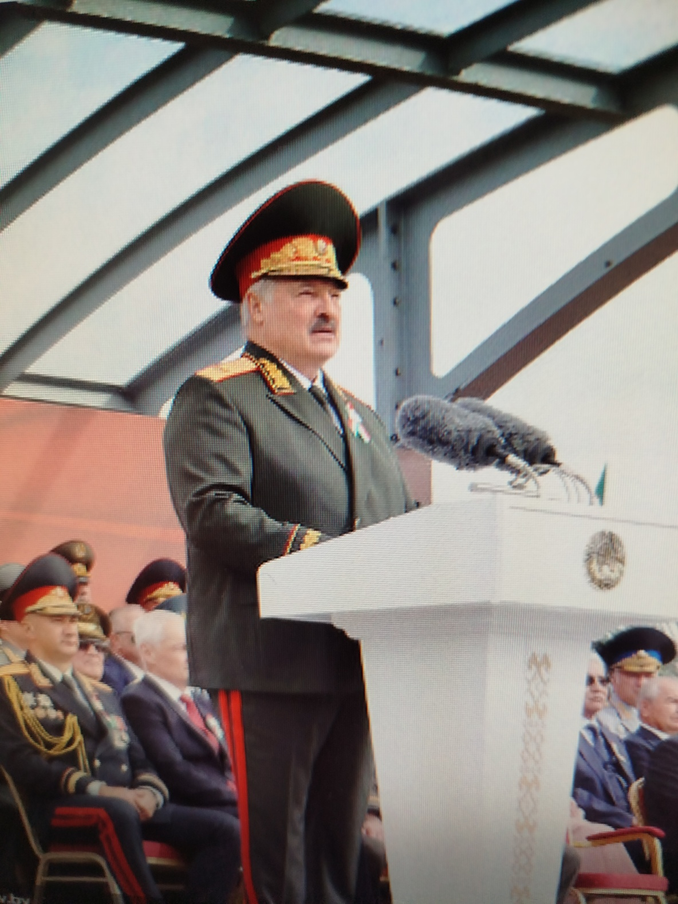

Выступление Президента Республики Беларусь 3 июля 2024года в г. Минске.
Военный парад, посвященный 80-летию освобождения г. Минска от немецко-фашистских захватчиков

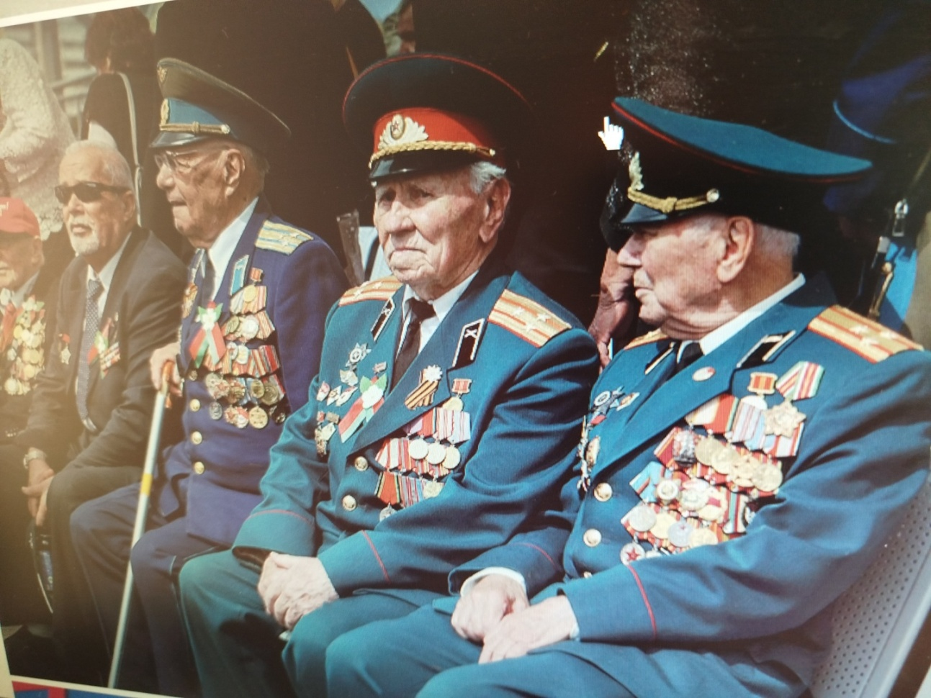

Военный парад, посвященный 80-летию освобождения г. Минска от немецко-фашистских захватчиков

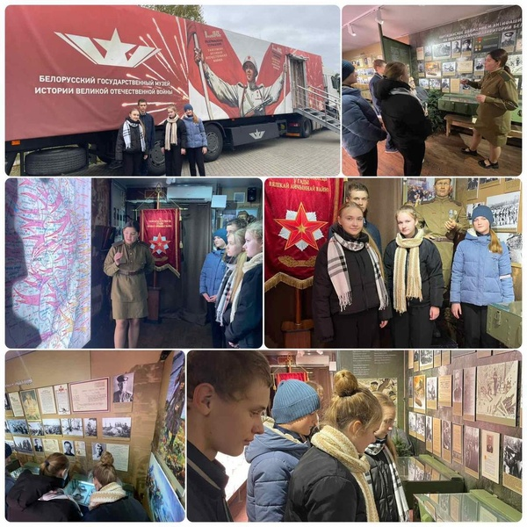
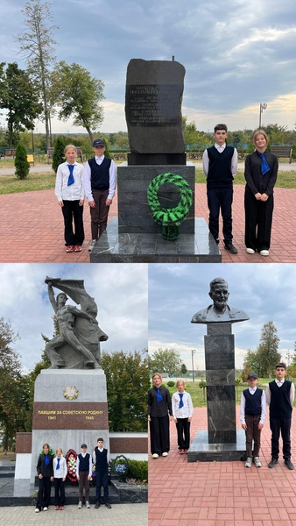

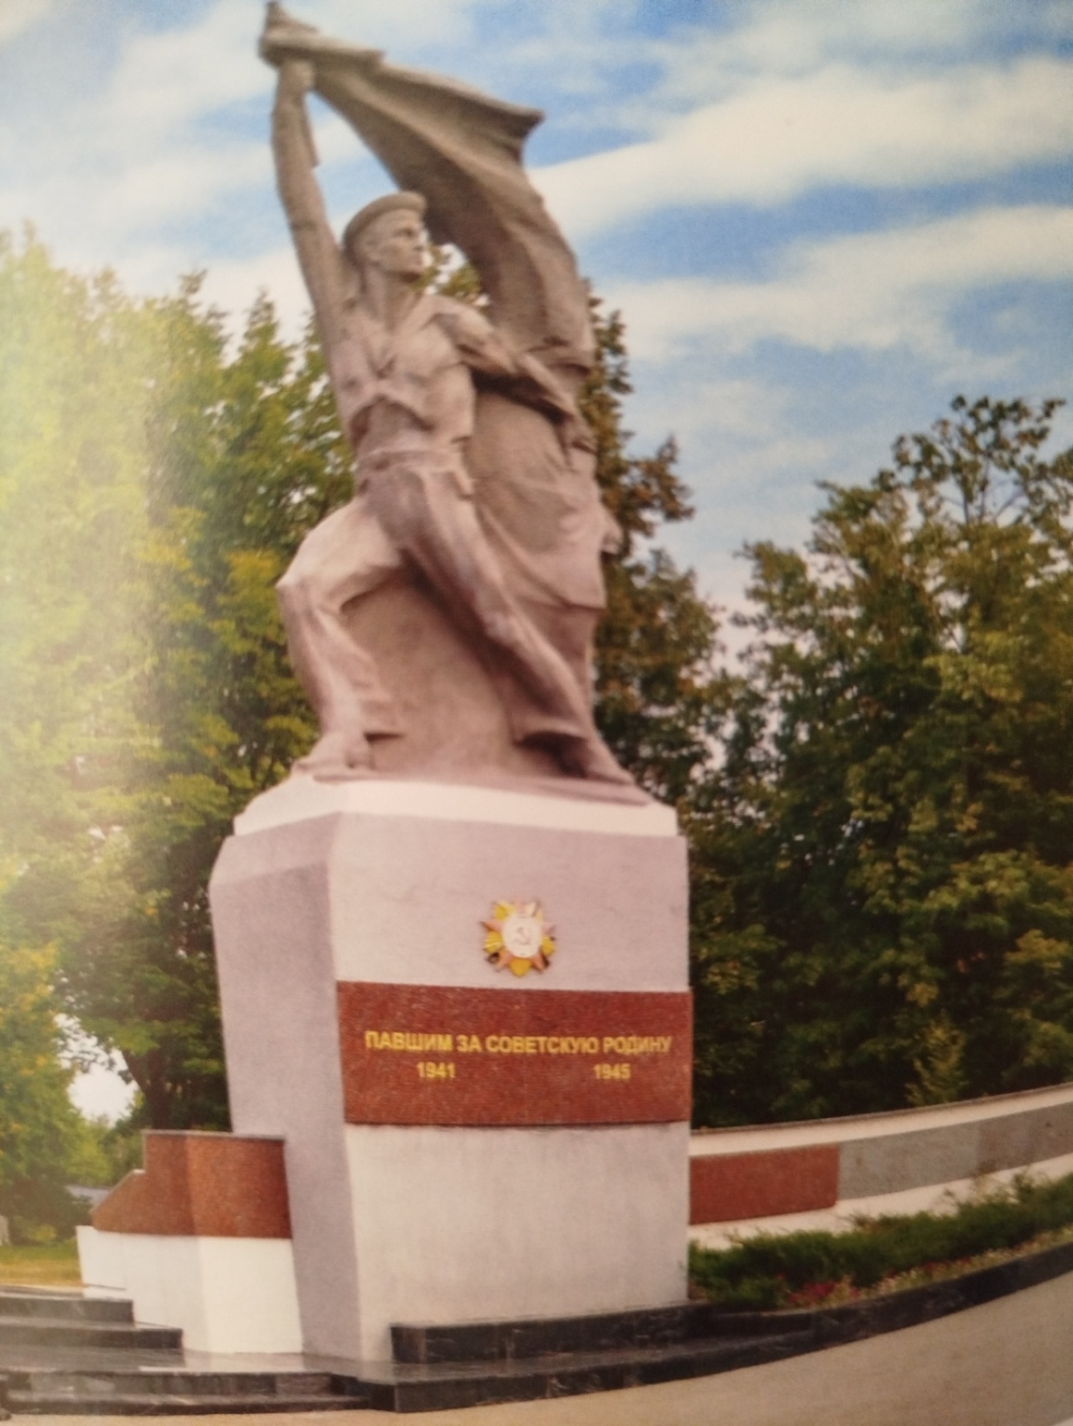

Мемориал в честь воинов-освободителей. г. Петриков
Расположен на левом берегу Припяти в окружении живописного городского парка. Город Петриков был освобожден 61-ой армией 1-го Белорусского фронта в ходе наступательной операции 29 июня 1944 года. При этом важную роль сыграл десант, высадившийся в тылу противника. Как напоминание о тех событиях в 1972 году был установлен памятник. Это гранитная стела, которую венчает скульптура моряка-десантника.
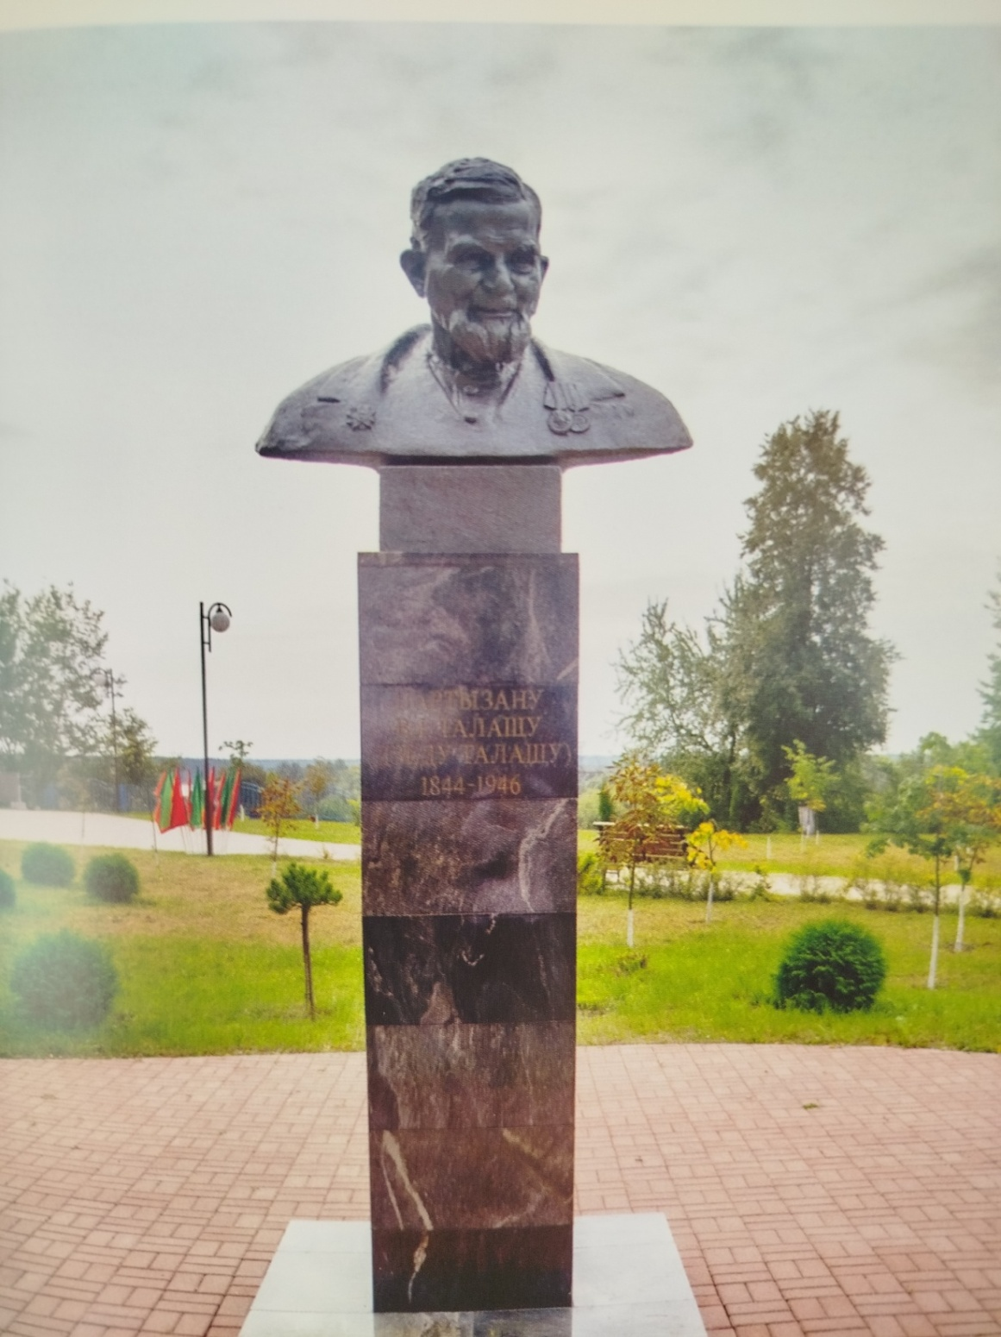

Памятный знак Василию Талашу (деду Талашу) г. Петриков
Установлен в память о прославленном белорусском партизане, участнике партизанского движения в годы советско-польской и Великой Отечественной войн. С него народный поэт БССР Якуб Колас писал портрет легендарного деда Талаша в повести «Дрыгва».

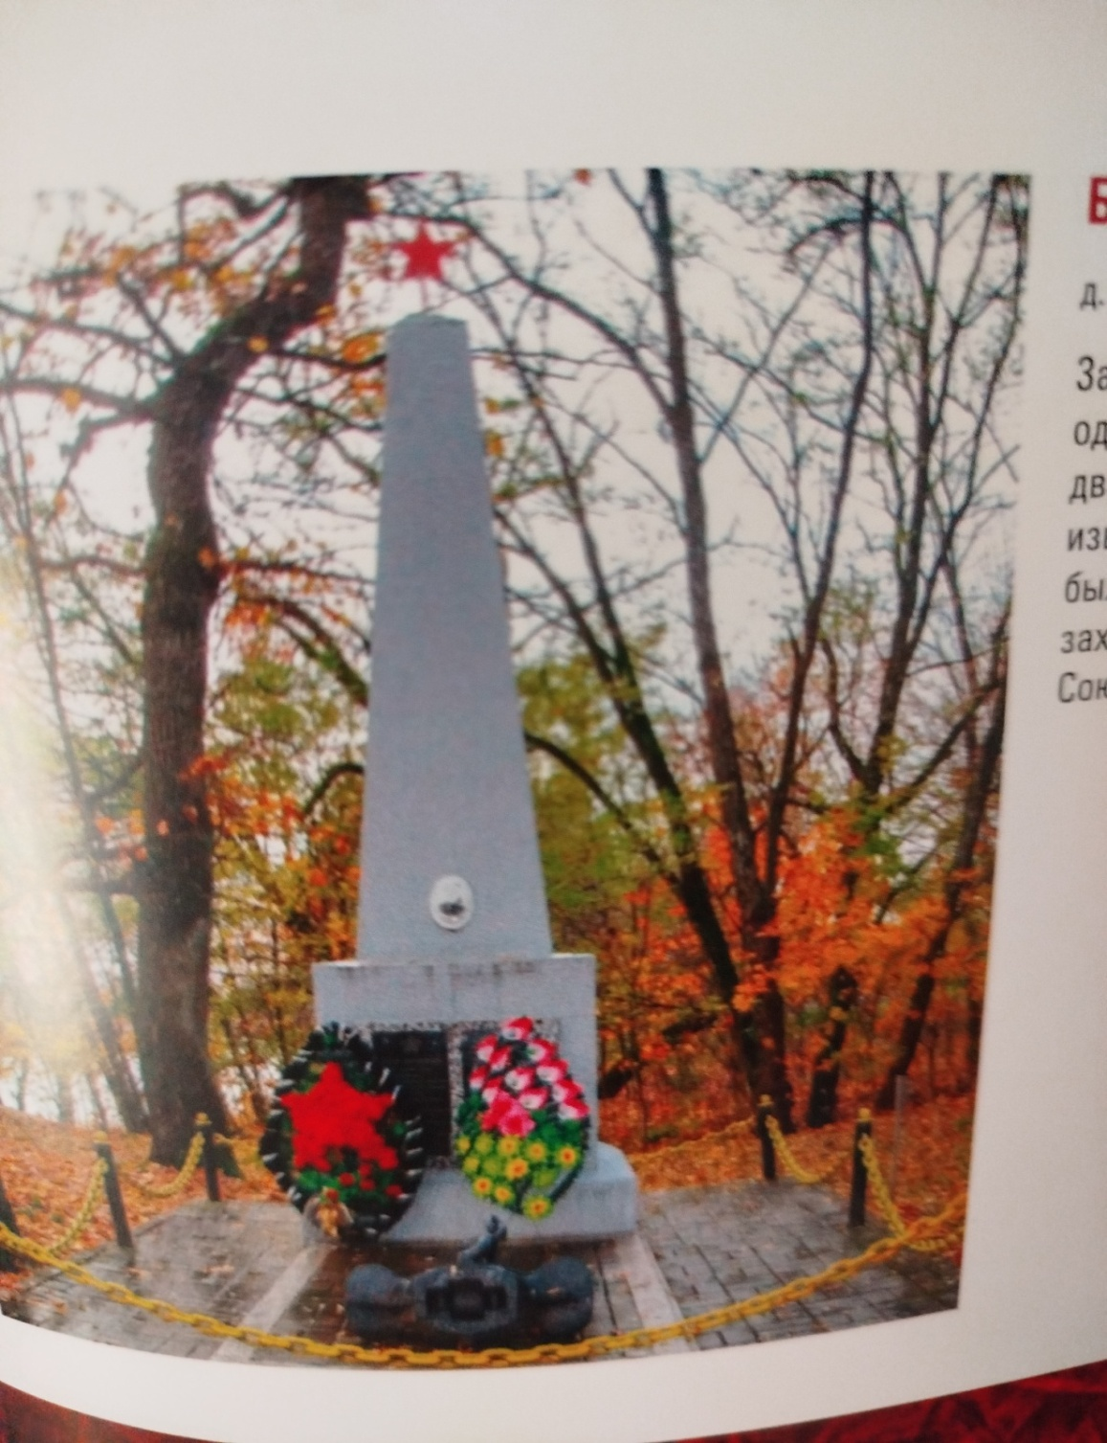

Братская могила д.Голубица
Захоронены 13 бойцов. Среди захороненых Герой Советского Союза
Н.П. Чалый

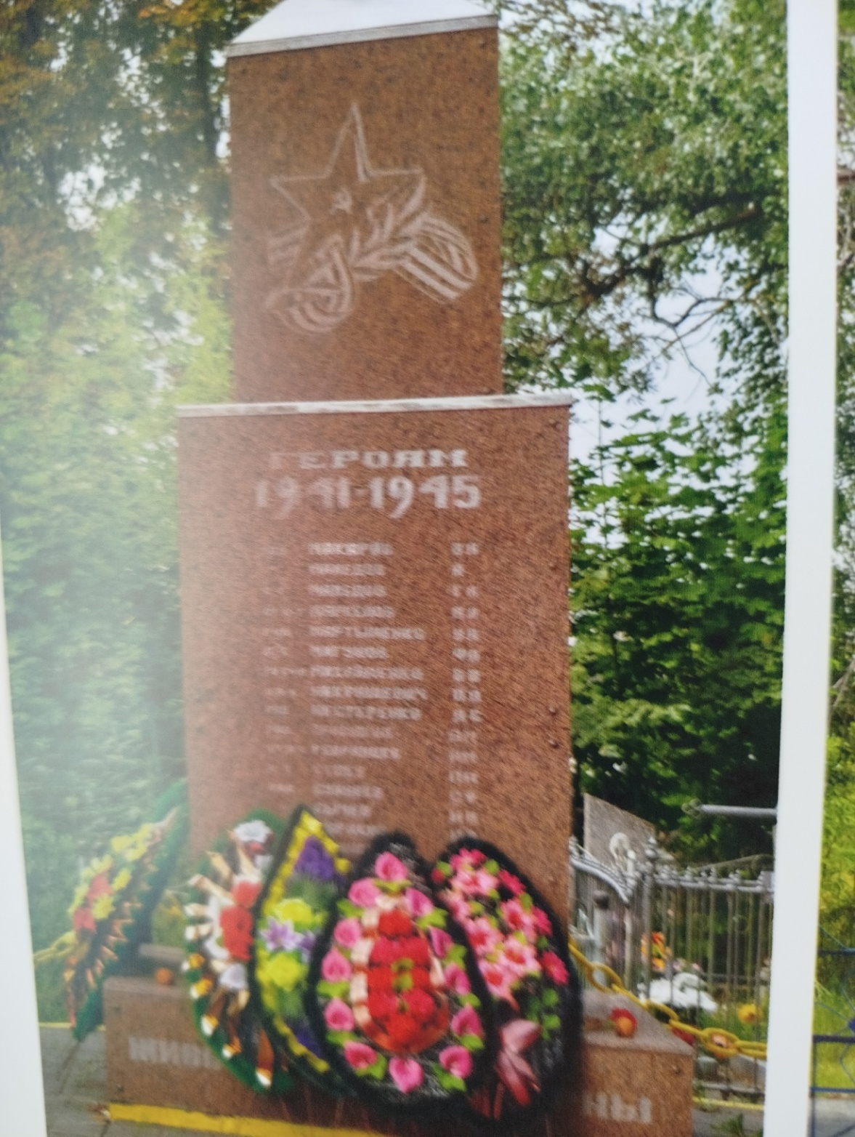

Братская могила г.Петриков, городское кладбище
Похоронены 69 воинов, партизан и подпольщиков, погибших в годы Великой Отечественной войны. Среди захороненных воины, павшие при освобождении города от немецко-фашистских захватчиков.

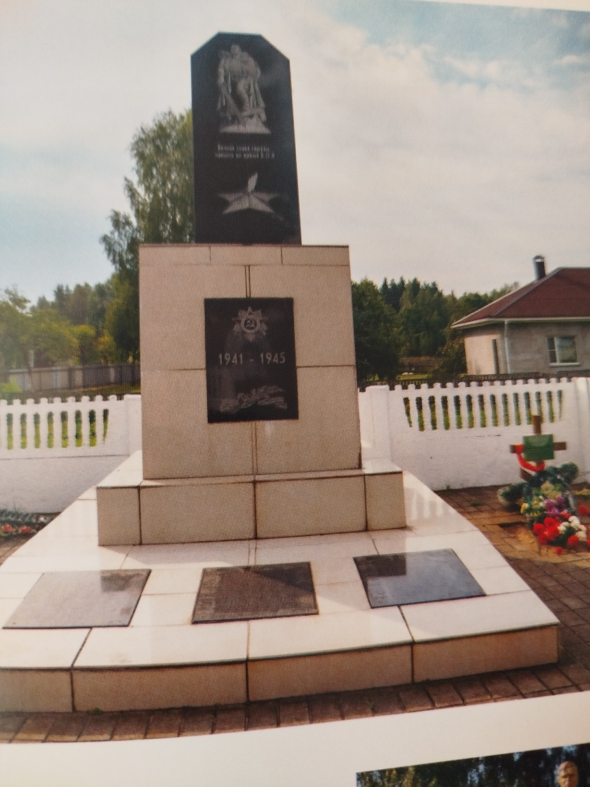

Братская могила д. Птичь
Захоронены воины и партизаны, которые погибли в годы Великой Отечественной войны.

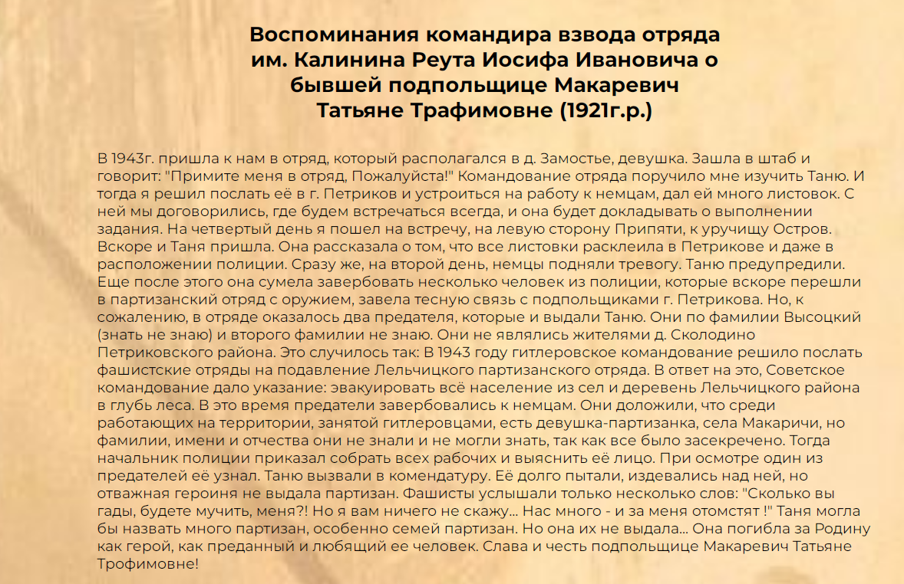

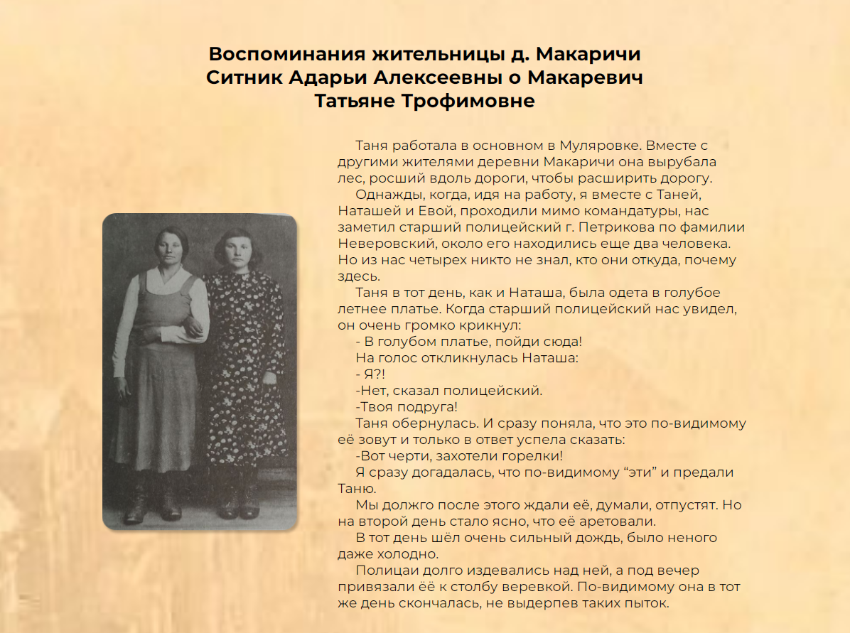

ХРОНИКА ОСВОБОЖДЕНИЯ ГОРОДОВ
И ГУСТОНАСЕЛЕННЫХ ПУНКТОВ ГОМЕЛЬЩИНЫ СОВЕТСКИМИ ВОЙСКАМИ ОТ НЕМЕЦКО-ФАШИСТСКИХ ЗАХВАТЧИКОВ В 1943-1944 ГОДАХ
23 сентября 1943 г. Комаринский район: (центр — г.п.Комарин, ныне — в Брагинском р–не). Освобожден в ходе Черниговско–Припятской операции. В освобождении р–на участвовали передовые части 13–й армии (генерал–лейтенант М.П. Пухов) Центрального фронта; 8–я (полковник П.А. Гудь) и 74–я (генерал–майор А.А. Казарян) стрелковые дивизии 15–го стрелкового корпуса (генерал–майор И.И. Людников); 129–я отдельная танковая бригада (полковник Н.В.Петрушин); партизанский отряд имени К.Е. Ворошилова (командир С.И. Филиппенко).
27 сентября 1943 г. Тереховский район: (центр г.п. Тереховка, ныне в Добрушском р–не). В освобождении р–на участвовала 162–я стрелковая дивизия (генерал–майор С.Е. Сенчило) 19–го стрелкового корпуса 65–й армии Центрального фронта.
28 сентября 1943 г. Ветковский район: 89–я (полковник К.М. Банников), 159–я (полковник С.П. Хайдуков) танковые бригады, 44–я мотострелковая бригада (полковник Р.Г. Скрипко) 1–го танкового корпуса, 17–я гвардейская кавалерийская дивизия (генерал–майор П.Т. Курсаков) 2–го гвардейского кавалерийского корпуса Брянского фронта.
30 сентября 1943 г. Светиловичский район: (центр д. Светиловичи, ныне в Ветковском р–не). В освобождении р–на участвовали 342–я стрелковая дивизия (полковник Л.Д. Червоний) 3–й армии Брянского фронта; бойцы партизанской бригады 1–й Гомельской (командир П.А. Балыков) и других подразделений.
10 октября 1943 г. Добрушский район: 73–я стрелковая дивизия (генерал–майор Д.И. Смирнов) 42–го стрелкового корпуса 48–й армии Центрального фронта; бойцы партизанской бригады Добрушской имени И.В. Сталина (командир И.П. Кривенченко), которая 27.09.1943 г. соединилась с частями Советской Армии.
17 октября 1943 г. Лоевский район: 69–я (генерал–майор И.А. Кузовков), 106–я (полковник М.М. Власов), 193–я (полковник А.Р. Фроленков), 246–я (полковник М.Р. Федосенко) стрелковые дивизии; 115–я отдельная стрелковая бригада (генерал–майор И.И. Санковский) 65–й армии Центрального фронта; партизанская бригада Лоевская «За Родину» (командир Г.И. Синяков).
18 ноября 1943 г. Речицкий район: В освобождении р–на участвовали 170–я (полковник С.Р. Цыпленков), 194–я (полковник П.П. Опякин) стрелковые дивизии 42–го стрелкового корпуса; 2–я гвардейская гаубичная артиллерийская бригада (полковник А.И Телегин) 1–й гвардейской артиллерийской дивизии прорыва (генерал–майор артиллерии А.М. Волгин), 4–я гвардейская (полковник П.М. Значенко), 20–я (полковник П.С. Желомский) истребительная противотанковая артиллерийские бригады; 35–я гвардейская минометная артиллерийская бригада (полковник М.И. Соболев), 68–я отдельная пушечная артиллерийская бригада (полковник З.Г. Травкин) 48–й армии; 162–я (полковник С.И. Черняк), 37–я гвардейская (генерал–майор И.И. Санковский) стрелковые дивизии 19–го стрелкового корпуса; 15–я, 16–я, 17–я гвардейские танковые бригады; 1–я гвардейская мотострелковая бригада (полковник Г.М. Филиппов) 1–го гвардейского танкового корпуса; 23–я танковая бригада (полковник М.С. Демидов) 9–го танкового корпуса; 3–я гвардейская зенитная артиллерийская дивизия (генерал–майор И.М. Середин) 65–й армии и силы двух авиадивизий 16–й воздушной армии Белорусского фронта; партизанская бригада Речицкая имени К.Е. Ворошилова (командир М.П. Онипко), которая 17.11.1943 г. соединилась с частями Советской Армии.
18 ноября 1943 г. Василевичский район: Части 15–й гвардейской кавалерийской дивизии (генерал–майор И.Т. Чаленко), 193–й Днепровской стрелковой дивизии (генерал–майор А.Р. Фроленков) 65–й армии Белорусского фронта; партизанские бригады 101–я Домановичская (командир М.А. Черноусов), Василевичская имени П.К. Пономаренко (командир И.И. Бондаренко).
21 ноября 1943 г. Стрешинский район: (центр г.п. Стрешин, ныне в Жлобинском р–не). В освобождении р–на участвовали войска Белорусского фронта (генерал армии К.К. Рокоссовский).
23 ноября 1943 г. Брагинский район: 55–я (полковник М.М. Заиюльев) и 356–я (полковник М.Р. Макаров) стрелковые дивизии 61–й армии, 68–я отдельная танковая бригада (подполковник П.М. Тимченко) Белорусского фронта; партизанский отряд имени Г.И. Котовского (командир А.Е. Михневич).
23 ноября 1943 г. Хойникский район: 519–й стрелковый полк 81–й стрелковой дивизии (генерал–майор А.Б. Баринов) 89–го стрелкового корпуса и 68–я танковая бригада (майор Р.А. Тимченко) 61–й армии Белорусского фронта.
25 ноября 1943 г. Журавичский район: (центр — д.Журавичи, ныне в Рогачевском р–не). В освобождении р–на участвовали 269–я стрелковая дивизия (генерал–майор А.Ф.Кубасов) 3–й армии Белорусского фронта; бойцы партизанской бригады 10–й Журавичской.
26 ноября 1943 г. Гомель: освобожден в ходе Гомельско–Речицкой наступательной операции. В освобождении участвовали 4–я стрелковая дивизия (полковник Д.Д. Воробьев) 25–го стрелкового корпуса; 115–й укрепрайон (генерал–майор Ф.П. Пичугин) 11–й армии; 102–я стрелковая дивизия (генерал–майор А.М. Андреев) 29–го стрелкового корпуса 48–й армии Белорусского фронта; бойцы ряда отрядов и бригад Гомельского партизанского соединения (командир И.П. Кожар).
26 ноября 1943 г. Кормянский район: 121–я (генерал–майор Л.Д. Червоний), 283–я (полковник В.А. Коновалов) стрелковые дивизии; 117–я танковая бригада (полковник А.С. Воронков) 3–й армии Белорусского фронта.
27 ноября 1943 г. Буда–Кошелевский район: 4–я стрелковая дивизия (полковник Д.Д. Воробьев) и 231–й танковый полк (подполковник Ф.М. Ковалев) 48–й армии Белорусского фронта.
27 ноября 1943 г. Уваровичский район: (центр г.п. Уваровичи, ныне в Буда–Кошелевском р–не). В освобождении р–на участвовали части 11–й армии (генерал–лейтенант И.И. Федюнинский) Белорусского фронта.
27 ноября 1943 г. Чечерский район: В освобождении р–на участвовали 169–я стрелковая дивизия (генерал–майор Е.П. Еременко) 10–го стрелкового корпуса, 4–й штурмовой инженерно–саперный батальон (майор П.К. Крючков) 61–й армии Белорусского фронта.
30 ноября 1943 г. Наровлянский район: 415–я стрелковая дивизия (полковник П.И. Мощалков) 61–й армии Белорусского фронта; партизанская бригада 27–я Наровлянская имени С.М. Кирова (командир В.П. Яромов).
11 января 1944 г. Ельский район 415–я стрелковая дивизия (полковник П.И. Мощалков) 61–й армии Белорусского фронта; партизанская бригада 37–я Ельская (командир А.С. Мищенко), которая поэтапно — с 27.11.1943 г. по 11.01.1944 г. — соединилась с частями Советской Армии.
14 января 1944 г. Мозырь: (в 1938–1954 гг. центр Полесской обл., ныне — центр Мозырского р–на). Войсками Белорусского фронта в ходе Калинковичско–Мозырской операции от немецко–фашистских захватчиков освобожден город Мозырь. 18 частям и соединениям Советской Армии, отличившимся при освобождении города, присвоены почетные наименования "Мозырских". В освобождении р–на участвовали 55–я стрелковая дивизия (полковник М.М. Заиюльев) 89–го стрелкового корпуса; 415–я стрелковая дивизия (полковник П.И. Мощалков); 3–я гвардейская кавалерийские дивизии (генерал–майор М.Д. Ягодин) 2–го гвардейского кавалерийского корпуса; 16–я гвардейская (генерал–майор Г.А. Белов); 15–я гвардейская (генерал–майор И.Т. Чаленко), 14–я (полковник Р.П. Каблов) гвардейская кавалерийская дивизии; 1816–й самоходный артиллерийский полк (подполковник М.П. Рижанов); 7–й гвардейский кавалерийский корпус 10–й орудийной артиллерийской бригады (генерал–майор А.И. Брюханов); 21–я легкая артиллерийская бригада (полковник В.М. Иванов); 2–я минометная бригада (подполковник А.М. Алексеев) 6–й артиллерийской дивизии прорыва 61–й армии, 234–я истребительная авиадивизия 16–й воздушной армии Белорусского фронта; партизанская бригада Мозырская имени Александра Невского (командир А.Л. Жильский).
14 января 1944 г. Калинковичский район: Войсками Белорусского фронта в ходе Калинковичско–Мозырской операции от немецко–фашистских захватчиков освобожден город Калинковичи. 20 частям и соединениям Советской Армии, отличившимся при освобождении города, присвоены почетные наименования "Калинковичских". В освобождении р–на участвовали 15–я (подполковник К.Г. Кожанов), 17–я (полковник Б.В. Шульгин) гвардейские танковые бригады; 1–я гвардейская мотострелковая бригада (полковник Г.М. Филиппов); 1888–й самоходный артиллерийский полк (подполковник П.В. Макатюба) 1–го гвардейского танкового корпуса, 20–я истребительная противотанковая артиллерийская бригада (подполковник А.И. Копелев) 65–й армии; 81–я стрелковая дивизия (полковник И.П. Хориков) 89–го стрелкового корпуса; 77–я (генерал–майор В.С. Оскалепов), 12–я (полковник Д.К. Мальков), 76–я (генерал–майор А.В. Кирсанов) гвардейские стрелковые дивизии 9–го гвардейского стрелкового корпуса; 356–я стрелковая дивизия (генерал–майор М.Р. Макаров); 68–я отдельная танковая бригада (подполковник Р.А. Тимченко); 10–я пушечная артиллерийская бригада (генерал–майор А.И. Брюханов), 118–я тяжелая гаубичная артиллерийская бригада (полковник М.С. Акимушкин) 6–й артиллерийской дивизии прорыва 61–й армии; 241–я (полковник И.Р. Куриленко) и 301–я (полковник Ф.М. Федоренко) бомбардировочные авиадивизии 3–го бомбардировочного корпуса и часть сил 282–й истребительной авиадивизии (подполковник Ю.М. Беркаль) 6–го авиакорпуса и 234–я истребительная авиадивизия (полковник Я.З. Татанашвили) 16–й воздушной армии Белорусского фронта.
20 января 1944 г. Домановичский район: (центр д. Озаричи, в 1960 г. р–н расформирован, г.п. Озаричи передан Калинковичскому р–ну). Освобожден в ходе Калинковичско–Мозырской операции советских войск. В освобождении р–на участвовали 37–я гвардейская стрелковая дивизия (генерал–майор И.И. Санковский) 18–го стрелкового корпуса 65–й армии Белорусского фронта; бойцы 101–й Домановичской партизанской бригады и других подразделений.
23 января 1944 г. Лельчицкий район: В ходе Калинковичско–Мозырской наступательной операции советских войск от немецко–фашистских захватчиков освобожден г.п.Лельчицы. В освобождении р–на участвовали 14–я гвардейская кавалерийская дивизия (полковник Р.П. Коблов) 7–го гвардейского кавалерийского корпуса; 117–й стрелковый полк (подполковник Ф.И. Винокуров) 23–й стрелковой дивизии 89–го стрелкового корпуса 61–й армии Белорусского фронта; партизанская бригада Лельчицкая (командир М.Н. Домбовский).
24 февраля 1944 г. Рогачевский район: Советскими войсками в ходе Рогачевско–Жлобинской наступательной операции освобожден от немецко–фашистских захватчиков г. Рогачев. 13 частям и соединениям, отличившимся при его освобождении, присвоены почетные наименования “Рогачевских”. В освобождении р–на участвовали 120–я стрелковая дивизия (полковник Я.Я.Фогель) 41–го стрелкового корпуса, 169–я стрелковая дивизия (полковник В.А.Веревкин) 35–го стрелкового корпуса, 40–я истребительно–противотанк овая артиллерийская бригада (полковник С.А.Никитин), 13–я зенитно–артиллерийская дивизия (полковник В.М.Кочубей), 2–й штурмовой инженерно–саперный батальон (полковник М.П.Воронов) 3–й армии; часть сил 2–й гвардейской штурмовой авиадивизии (полковник Г.И.Комаров), 282–я истребительная авиадивизия (полковник Ю.М.Беркаль) 6–го авиакорпуса, 283–я истребительная авиадивизия (полковник С.М.Чирва), 249–я бомбардировочная авиадивизия (полковник И.Р.Куриленко) 3–го бомбардировочного авиакорпуса, 271–я ночная бомбардировочная авиадивизия (полковник М.Х.Борисенко) 16–й воздушной армии 1–го Белорусского фронта.
26 июня 1944 г. Паричский район: (центр г.п. Паричи, ныне в Светлогорском р–не). В освобождении р–на участвовали 105–й стрелковый корпус (генерал–майор Д.Ф. Алексеев) 65–й армии 1–го Белорусского фронта; 2–й гвардейский дивизион бронекатеров (капитан 3–го ранга А.И. Песков) Днепровской военной флотилии.
26 июня 1944 г. Жлобинский район: В ходе Бобруйской операции войска 1–го Белорусского фронта освободили г.Жлобин. 2 соединениям и 1 части, отличившимся при его освобождении, присвоены почетные наименования “Жлобинских”. В освобождении р–на участвовал 115–й укрепрайон (генерал–майор Ф.П. Пичугин) 48–й армии 1–го Белорусского фронта.
27 июня 1944 г. Октябрьский район: В освобождении р–на участвовали 48–я гвардейская стрелковая дивизия (генерал–майор Г.М. Корчиков) 20–го стрелкового корпуса 28–й армии 1–го Белорусского фронта; партизанская бригада 123–я Октябрьская имени 25–летия БССР (командир И.Н. Мерзляк).
29 июня 1944 г. Петриковский район: 55–я стрелковая дивизия (полковник М.А. Андрусенко) 61–й армии 1–го Белорусского фронта; десантный отряд (младший лейтенант М.П. Чалый), 2–я бригада речных кораблей (капитан 2–го ранга В.М. Митин) Днепровской военной флотилии.
30 июня 1944 г. Копаткевичский район: (центр — г.п. Копаткевичи, ныне в Петриковском р–не). В освобождении р–на участвовали 76–я гвардейская стрелковая дивизия (генерал–майор А.В. Кирсанов) 114–го стрелкового корпуса 70–й армии 1–го Белорусского фронта; партизанский отряд Копаткевичский 125–й Копаткевичской бригады (комбриг А.Н. Жигар).
5 июля 1944 г. Туровский район: (центр — г.п.Туров, ныне в Житковичском р–не). В освобождении р–на участвовали 23–я стрелковая дивизия (полковник И.В. Бастееев) и 1–я бригада бронекатеров (капитан 2–го ранга С.М. Лялько) Днепровской военной флотилии 1–го Белорусского фронта.
6 июля 1944 г. Житковичский район: 23–я (полковник И.В. Бастеев) стрелковая дивизия, 55–я (полковник К.М. Андрусенко) стрелковая дивизия 89–го стрелкового корпуса 61–й армии 1–го Белорусского фронта.
13 июля 1944 г. Ленинский район: (центр — д.Ленин, ныне в Житковичском р–не). В освобождении р–на участвовала 55–я стрелковая дивизия (полковник К.М. Андрусенко) 89–го стрелкового корпуса 61–й армии 1–го Белорусского фронт.

